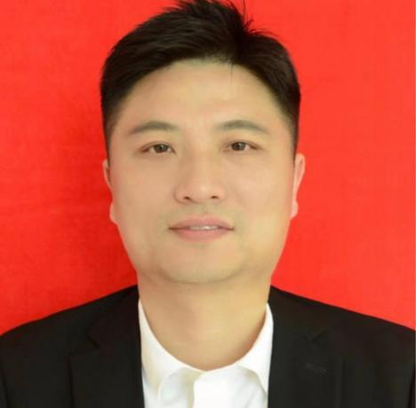

**1.导师的个人情况概况：**

彭浩，男，1982年9月出生，汉族，湖南益阳市人，中共党员，医学博士，副主任医师，硕士研究生导师，留美访问学者。2018年12月-2019年12月作为访问学者先后在美国托马斯.杰斐逊大学（Thomas Jefferson University）、阿肯萨斯神经医学研究所（Arkansas Neuroscience Institute ）学习，师从世界著名神经外科大师Ali.Krisht教授。

1. **研究方向**：脑血管疾病、神经肿瘤的研究
2. **发表的学术论文和专著（近5年第一作者或者通讯）**
3. A Risk Model Developed Based on Homologous Recombination

Defificiency Predicts Overall Survival in Patients With Lower Grade Glioma **Hao Peng**, Yibiao Wang,Pengcheng Wang,Chuixue Huang, etal, ChangwuWu*.Front.Gene,2022,July;13.doi:10.3389/fgene.2022.919391.

1. circCPA4 acts as a prognostic factor and regulates the proliferation and metastasis of glioma. **Peng Hao**, Qin Chaoying, Zhang Chao, Su Jun, etal, Liu Qing* J Cell Mol Med, 2019 July;23 (10), 6658-6665.
2. MiR-219a-2-3p Suppresses Cell Proliferation and Promotes Apoptosis by Targeting MDM2/p53 in Pituitary Adenomas Cells. Wang Yibiao,ZhaoJiaonong,etal,PengHao*.BiosciBiotechnol Biochem,2020 May;84(5):911-918.（通讯作者）
3. MDM2 promotes the proliferation and inhibits the apoptosis of pituitary adenomas cells by directly interacting with p53.Wang Yibiao,ZhaoJiaonong,PengHao*Endokrynologia Polska,2020;71(5):425-431 （通讯作者）

**4.主持过的科研项目**

* **合作课题（子课题负责人）**

合并缺血性心脑血管病的颅内未破裂动脉瘤患者服用抗栓药物的风险获益的前瞻性队列研究，编号：2016YFC1300803，十三五国家重点研发计划，1.0万元，2016年09月至2020年12月

* **主持课题**

1、Trametinib通过KRAS-MEK通路干预内皮细胞间质化降低脑动静脉畸形破裂出血风险的研究。编号：ZDYF2021SHFZ111，海南省重点研发计划项目，30万，2021年9月-2023年9月

2、海南国际旅游岛内汉族与黎族人群颅内未破裂动脉瘤破裂出血的多维度预测模型研究,编号：ZDYF2018114；海南省重点研发计划项目，50万，2018年01月-2020年01月

**5.主要学术兼职：**

* 中华医学会神经外科分会全国青年委员；
* 中国康复医学会高压氧专业委员会神经重症学组委员
* 欧美同学会颅底外科分会会员
* 海南医学会神经外科分会委员
* 海南省医学会介入协会委员
* 中华脑科疾病与康复杂志编委

**6、联系方式：**

邮箱：haopeng@hainmc.edu.cn